NỘI DUNG ĐỀ CƯƠNG RƠ LE NHIỆT

I – Khái niệm về rơ le nhiệt?

Tên tiếng anh Thermal relay
- Là khí cụ điện bảo vệ động cơ và mạch điện khi sự cố quá tải, thường dùng kèm với công tắc tơ.
- Dùng điện áp một chiều và xoay chiều. Một số loại mới Iđm đến 150A
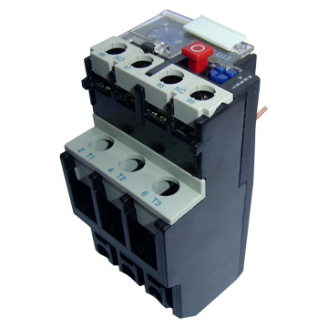
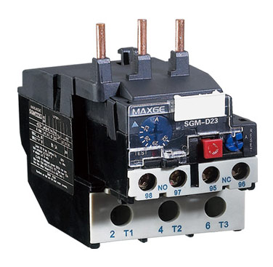

II- Cấu tạo của rơ le nhiệt :

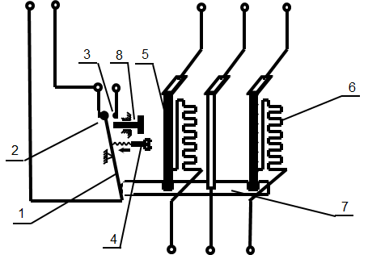
Theo sơ đồ trên, rơ le nhiệt có cấu tạo như sau:
- Đòn bẩy
- Tiếp điểm thường đóng
- Tiếp điểm thường mở
- Nút chỉnh dòng điện tác động
- Dây đốt nóng
- Thanh lưỡng kim
- Cần gạt
- Nút phục hồi

III - Nguyên lý làm việc của rơ le nhiệt:
Rơ le nhiệt được hoạt động theo nguyên lý sau đây:
- Ở điều kiện bình thường:
- Đòn bẩy nằm ở vị trí tiếp điểm thường đóng, rơ le nhiệt được duy trì ở trạng thái có điện, thanh lưỡng kim ở trạng thái bình thường vì không có thay đổi về nhiệt.
- Ở điều kiện quá tải:
- Dòng điện tăng lên dẫn đến nhiệt độ cũng tăng lên. Dựa trên tác dụng nhiệt của dòng điện làm giãn nở thanh lưỡng kim 6. Thanh lưỡng kim 6 gồm hai lá kim loại có hệ số giãn nở khác nhau ghép chặt với nhau.
- Khi có dòng điện quá tải đi qua, thanh lưỡng kim 6 được đốt nóng, uốn cong thanh lưỡng kim về phía kim loại có hệ số giãn nở bé, làm dịch chuyển cần gạt 7 đẩy đòn bẩy 1 từ tiếp điểm thường đóng 2 sang tiếp điểm thường hở 3, mạch bị ngắt điện.
- Rơ-le nhiệt không tác động tức thời theo trị số dòng điện vì nó có quán tính nhiệt lớn, phải có thời gian phát nóng từ vài giây đến vài phút thì rơ le nhiệt mới tác động.
- Để rơ-le nhiệt làm việc trở lại, phải đợi phiến kim loại nguội và kéo nút phục hồi 8 của rơ-le nhiệt.
- Ngoài ra có thể điều chỉnh giá trị dòng điện tác động bằng nút điều chỉnh 4.

IV- Phân loại rơ le nhiệt
Tùy vào các tiêu chí khác nhau mà có thể phân loại được các rơ le nhiệt thành các loại khác nhau:
- Theo kết cấu: rơ-le nhiệt chia thành hai loại kiểu hở và kiểu kín.
- Theo yêu cầu sử dụng: loại một cực, hai cực, ba cực.
- Theo phương thức đốt nóng:
- Đốt nóng trực tiếp
- Đốt nóng gián tiếp
- Đốt nóng hỗn hợp
- Đốt nóng trực tiếp: dòng điện đi qua trực tiếp tấm kim loại kép. Loại này có cấu tạo đơn giản, nhưng khi thay đổi dòng điện định mức phải thay đổi tấm kim loại kép, loại này không tiện dụng.
- Đốt nóng gián tiếp: dòng điện đi qua phần tử đốt nóng độc lập, nhiệt lượng toả ra gián tiếp làm tấm kim loại kép cong lên.
- Ưu điểm: muốn thay đổi dòng điện định mức ta chỉ cần thay đổi phần tử đốt nóng.
- Khuyết điểm: khi có quá tải lớn, phần tử đốt nóng có thể đạt đến nhiệt độ khá cao nhưng vì không khí truyền nhiệt kém, nên tấm kim loại chưa kịp tác động mà phần tử đốt nóng đã bị cháy đứt.
- Đốt nóng hỗn hợp: loại này tương đối tốt vì vừa đốt trực tiếp vừa đốt gián tiếp. Nó có tính ổn định nhiệt tương đối cao. Được ứng dụng nhiều trong thực tế.

V- Cách chọn rơ le nhiệt

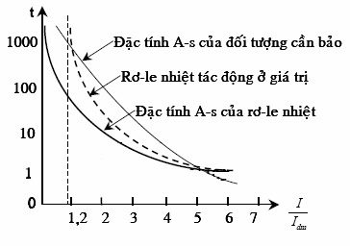
- Đặc tính cơ bản của rơ-le nhiệt là quan hệ giữa dòng điện phụ tải chạy qua và thời gian tác động của nó. Để đảm bảo tuổi thọ lâu dài của thiết bị, các đối tượng bảo vệ cũng cần chọn theo đặc tính thời gian - dòng điện.
- Lựa chọn đúng rơ-le nhiệt là sao cho đường đặc tính A-s rơle gần sát đường đặc tính A-s đối tượng cần bảo vệ. Chọn thấp quá rơ le nhiệt sẽ tác động làm cho đối tượng cần bảo vệ không hoạt động, chọn cao quá sẽ làm hư hỏng đối tượng cần bảo vệ.
- Cách chọn phù hợp là chọn dòng điện định mức của rơ-le nhiệt bằng dòng điện định mức của đối tượng cần bảo vệ.
MỘT SỐ THÔNG SỐ KỸ THUẬT CỦA RƠ LE NHIỆT
TÊN | GIÁ TRỊ TÁC ĐỘNG CỦA RƠ LE NHIỆT
Điện áp định mức của mạch chính | Dùng cho điện áp xoay chiều và điện áp một chiều
Điện áp định mức của mạch phụ | Dùng cho điện áp xoay chiều và điện áp một chiều
Dòng điện định mức | Tác động dựa trên giá trị chỉnh định của rơ le nhiệt
Tần số định mức | 50 Hz
Nhiệt độ cho phép làm việc | 60°C.
Số lần tác động tối đa | 1000 lần tác động đối với loại tiếp điểm thường  3000 lần đối với loại tiếp điểm chịu lực tăng cường
Rơ le trở về vị trí ban đầu sau khi tác động | Có 2 chế độ: bằng tay và auto

VI- Hư hỏng, các nguyên nhân gây hư hỏng & cách khắc phục, sửa chữa:
Hiện tượng | Nguyên nhân gây hư hỏng
Dòng điện vẫn ở chế độ định mức, nhưng rơ le nhiệt lại tác động | Do rơ le nhiệt tác động quá nhiều lần, phần tử đốt nóng bị hao mòn do vậy dòng điện tác động của rơ le nhiệt bị giảm đi so với chế tạo
Một pha của rơ le nhiệt không thông mạch | Do tiếp xúc hoặc phần tử nối tiếp mạch động lực của 1 pha bị đứt
Rơ le nhiệt không tác động khi xảy ra quá tải | Do tiếp xúc hoặc phần tử đốt nóng của pha bị đứt  Do dính tiếp điểm

- CÁCH KHẮC PHỤC, SỬA CHỮA:
- Thay thế phần tử đốt nóng khi bị hao mòn quá.
- Nối lại phần tử đốt nóng bị đứt.
- Làm sạch hoặc thay mới phần tiếp xúc điện kém.
- Tách phần tiếp xúc điện bị dính lại.
- Vệ sinh sạch sẽ rơ le nhiệt.
- Bài tập 1: Chọn rơ le nhiệt cho tải là động cơ 3 pha có công suất P=10HP, U_{đm}= 380V, cosϕ = 0.85, η= 0.9
Giải
P_{ĐC} = 0,746 KW x 10HP =7,46 KW = 7460 W
$I_{đmĐC}=\frac{P}{\sqrt{3} . U_{đm }. \cos{ . }}$ = $\frac{7460}{\sqrt{3}. 380. 0,85. 0,9}$= 14,816 A
Vậy chọn U_{đmRL} ≥ U_{đm} = 380V, chọn I_{đmRL} ≥ I_{đmĐC} = 14,816 A
- Bài tập về nhà: Chọn rơ le nhiệt cho tải là động cơ 3 pha
U_{đm}= 380V.
- động cơ 1: P₁ =5HP, cosϕ₁ = 0.85, η₁= 0.9
- động cơ 2: P₂ =8HP, cosϕ₂ = 0.9, η₂= 0.92

